Todo cambia
Homilía del 5º Domingo de Pascua B
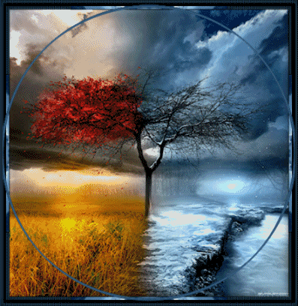
Todo fluye, todo cambia, todo se mueve, es líquido en la sociedad y en nosotros.
La Palabra nos desafía: "permanezcan en mí". Qué puede hacer que algo permanezca?
Parece imposible en un mundo en cambio, pero no. Leer Juan 15, 1-8 (mejor hasta el 10)
1. Devenir
Una de las características, de la sociedad en que vivimos es que, va todo a una velocidad, los cambios permanentes, que nos hacen...como..., no sabemos muy bien donde estamos parados, es decir, si nada permanece, si nada sigue siendo igual con el paso del tiempo, cómo vamos a aceptar algo, a tomar algo para siempre, cómo... incluso hasta en la misma fe! Qué significa esto de que van cambiando las cosas, van cambiando los criterios, van cambiando las modas, van cambiando las morales, van cambiando las religiones..., va cambiando el hombre!.
2. Bauman
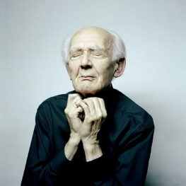
Dice un pensador de este tiempo, un polaco, que se llama Bauman, que vivimos en un mundo líquido, que está todo como que fluye, todo está en movimiento, es como el agua, que es un líquido que no tiene forma, la forma es el envase, la forma se la da lo que la contiene, y si uno la derrama o esta andando, está en continuo movimiento.

3. La Familia
Entonces vemos nuestra sociedad, vemos por ejemplo la familia, qué tiene que ver ésta familia que vemos actualmente con la que nosotros entendíamos que era una familia; va cambiando la cosa y no sabemos bien dónde irá a parar. Lo que antes decíamos que era para siempre..., ahora es sólo por un rato. Ya no sabemos si es para siempre, si es para un rato o si vale la pena hacer una promesa, si después no sabemos si lo vamos a sostener.

4. Heráclito
Las leyes, lo mismo, van cambiando, hasta las constituciones van cambiando. Parece que nada hay fijo, y esto que aparece en nuestra sociedad hoy como la característica, viene ya de la antigüedad.
Había un filosofo en la antigua Grecia que se llamaba Heráclito. El decía: “todo cambia, todo fluye, todo pasa", así como el río....uno dice, cuando se mete en el río, y luego se vuelve a meter otra vez, ya no se mete en el mismo río, ya no es el mismo, ya cambió. Es más, hasta nosotros tampoco somos los mismos, vamos también cambiando.

5. Mercedes Sosa
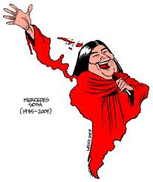

Hay una canción, que la cantaba muy bien la negra Sosa, que decía: “todo cambia...” y dice en una de sus partes y me gusta a mi, ya que esta muy interesante, dice...: “todo cambia”, “cambia lo superficial, también cambia lo profundo, cambia el modo de pensar, cambia todo en este mundo”.
Y uno dice... nada hay permanente? todo cambia, entonces va analizando: “cambia el clima”, “que yo cambie no es extraño”, “cambia el más fino brillante de mano en mano su brillo”, “cambia el nido el pajarillo, cambia el sentir un amante, cambia el rumbo el caminante...” etc.

6. Permanecer
Bueno, por qué traigo esto a la palabra de hoy? Justamente porque hay una de las palabras que se repite mucho en la Escritura, y en este evangelio de hoy que dice: “permanezcan” en mi; y si hay algo que es difícil, es permanecer, justamente porque nuestra naturaleza nos invita a vivir en actividades, en cambios, la cultura nos invita a los cambios.
Hay que “permanecer en el”, este es el gran tema de la palabra de hoy, justamente de esta parábola de hoy de la vid y los sarmientos, de la parra y sus ramas. Si no están unidas, las ramas qué son en sí mismas; una rama suelta por ahí, que puede dar?; para que sirve sino para ser leña. Pero si uno va analizando la palabra, la va leyendo, uno no termina de captar... ¿cómo es esto?.

7. El Amor
Por eso les traje la escritura aquí, porque me parece que hay que tomar el texto, el mismo que leímos, pero agregando dos versículos más (hasta el v.10).
Me parece a mí que ahí está la clave del texto. Dice “la gloria de mi padre, consiste en que ustedes den fruto abundante, y sean mis discípulos”, y después dice: “cómo el padre me amó, así yo los he amado, permanezcan en mi amor”, y sigue: “si cumplen mis mandamientos permanecerán en mi amor, lo mismo que yo he cumplido los mandamientos de mi Padre, y permanezco en su amor”.
Es decir cuál es la clave de permanecer unidos a Jesús y por lo tanto unidos a Dios?, EL AMOR!, si lo amamos...! Lo único que puede mantener realmente unido el hombre a Dios es su amor, no es ni su inteligencia, ni su voluntad, nada que esté en otra dimensión, es el amor, el amor es lo que une.

8. Cambia, todo cambia...
Y volviendo a esa canción que yo les decía, todo cambia, hay una estrofa que esta casi al final donde dice: “cambia todo cambia”, “pero no cambia mi amor, por más lejos que me encuentre”; ahí esta!, no es que todo cambia; hay algo que sostiene todo lo demás, EL AMOR. Si mi amor está, quiere decir que lo demás puede variar, puede moverse, puede fluir; pero el Amor es sólido, es lo que sostiene todo.
Dice continuando con el texto: “no cambia mi amor, por más lejos que me encuentre, ni el recuerdo, ni el dolor de mi pueblo y de mi gente...” Unidos con toda la sociedad en la que vivimos, el amor a la gente, ámense los unos a los otros.
9. Amor - Espíritu Santo
Ahora fíjense una cosita, ya estamos en el 5to domingo de la pascua, y aparece la palabra amor, no es casualidad. Justamente porque el Amor es el nombre de la tercera palabra de la Trinidad, que es el Espíritu Santo. Ya empezamos a hablar indirectamente del Espíritu Santo.
Quién es el Espíritu Santo? Es el Amor que une al Padre y al Hijo, es el Amor que sostiene todo.
Así que ya empezamos a escuchar desde la Palabra y a prepararnos a la gran fiesta que es Pentecostés, Dios mismo se derrama sobre nosotros y derrama su Amor para siempre.

8. Conclusión
Yo quería pedir en esta celebración para cada uno de nosotros, que podamos tener ese amor, del que habla el primer mandamiento, amar a Dios por sobre todas las cosas; que éste, pero sea sólido, porque hay muchos vientos, porque hay mucho movimiento, porque hay muchas cosas que pasan en la vida, porque es muy difícil estar en una comunidad permaneciendo en ella, porque cada miembro de la comunidad, que somos nosotros somos difíciles, difíciles para convivir; en la familia, lo difícil que es sostener la familia porque, cada uno piensa de una manera, tiene diferentes actitudes, formas de manejarse, que rompen la comunión, sólo el amor sostiene todo. Sólo el amor, y esto tenemos que pedirlo fuertemente.
Por eso permanezcamos en su Amor, ese es el contenido de la palabra de hoy, permanecer en Él, con Él damos mucho fruto; sin Él, puro ruido lo nuestro, puro pasar; por eso, si no cambia mi amor, entonces ya está... ya esta...!

p. Juan José Gravet

